Аудит сайта www.diakov.net
Причина обращение: ручные санкции от Google
_________________________________________
На сайт www.diakov.net 100% наложен фильтр от поисковой системы Google – Panda. Пришло письмо с подтверждением ручных санкций. Фильтр, который накладывается за следующие основные нарушения в оптимизации сайта:
- Неуникальный контент внутри сайта
- Неуникальный контент в интернете
- Неинформативный, неполезный для пользователя контент
- Агрессивная реклама
- Скрытый контент на страницах
В данном случае сайт попал под фильтр по совокупности факторов
- Неуникальный контент в интернете
- Агрессивная реклама
- Однотипный (неинформативный) контент
Наложенный фильтр также подтверждается трафиком из поисковой системы Google, которого почти нет

Чтобы подтвердить гипотезу о наложении фильтра Panda проверим на первоисточник куски текста с сайта в поисковых системах Яндекс и Google.
Фраза: “Обновленные оригинальные русские образы ОС Windows® 10”
Первоисточником считаются совершенно другие сайты.
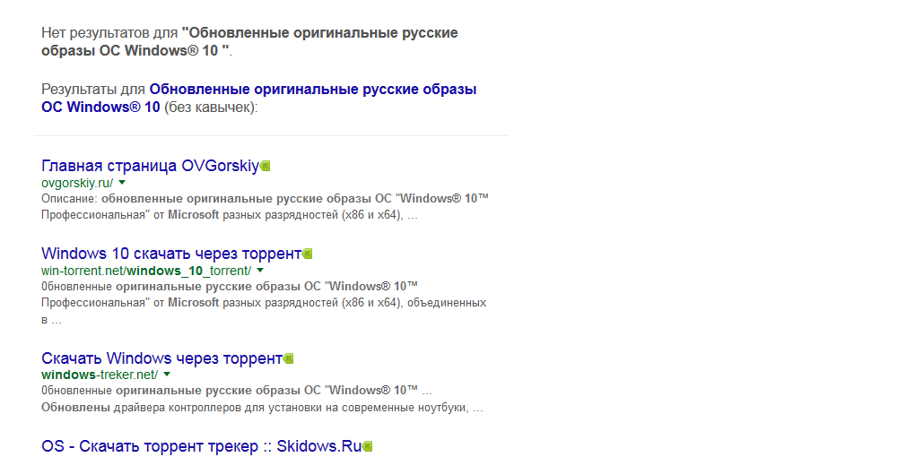

Подобная закономерность была выявлена на множестве страниц в карточках программ. Google зафильтровал сайт с неуникальным контентом http://www.diakov.net

Вот примерный список сайтов, где контент также повторяется.
http://ovgorskiy.ru/
http://win-torrent.net
http://windows-treker.net/

Этого не произошло бы из-за одного контента. Но также сайт имеет очень агрессивную рекламу.
На сайте 6 рекламных блоков (2 в сайтбарах, 1 в шапке, 1 в футере, 2 внутри страницы). Ни на одном другом топовом сайте-лидере такого выявлено не было. Привожу примеры тех сайтов, которые анализировал.
http://www.besplatnyeprogrammy.ru - не более 2 рекламных блоков
http://besplatnye-programmy.com/ - не более 3 рекламных блоков
http://www.softportal.com/ - не более 3 рекламных блоков
http://soft.softodrom.ru – не более 4 рекламных блоков
http://download-software.ru – не более 2 рекламных блоков

Вывод следует простой, как и говорил Вам Липатцев, необходимо сократить количество рекламного контента. Так же я вижу, что весь большая часть рекламного контента закрыта в теги <noindex> - что есть обман поисковой системы. Плюс некоторые антивирусы ругаются на сайт, считая его подозрительным (Касперский при определенных настройках).

Пути решения проблемы

Существует несколько вариантов развития событий.

- Обязательно нужно сократить кол-во рекламных блоков до 3. Поэтому я предлагаю убрать рекламные блоки (хотя бы до выхода из под ручного фильтра).Убрать сперва самые агрессивные блоки.
- Блок из левого сайт-бара
- блок из футера
- блок с верха страницы (как зарабатывать реальные деньги)

Если потом, Вам покажется, что рекламы недостаточно на сайте, можно будет её встроить, но уже в другом исполнении.

При этом правый блок в сайтбаре нужно открыть от индексации хотя бы на то время, пока санкции не будут сняты.

- Если после этого скажут, что много рекламы, то убираем также рекламу из правого сайт-бара до тех пор, пока санкции не будут сняты.
- Если даже после этого санкции не снимаются (что маловероятно), тогда необходимо будет сделать рерайт неуникального контента. Я понимаю, что это затратное дело, но надеюсь, что этого не произойдет.
Ваш сайт похож помимо технических ошибок, имеет сотни сайтов в сети, которые предоставляют аналогичный (неворованный) контент. Поэтому, может быть, проблема не пропадет после устранения рекламных блоков, но будем надеяться.
Также реклама ведет на сайт, запрещенных тематик в Google http://www.kalita-finance.ru/promo/soft.html?from=diakov Вот например. Игровая тематика в Google и Яндекс не одобряется.
Итоговые рекомендации
На данным этапе нужно убрать максимально возможное кол-во рекламного контента, так как он достаточно агрессивный и спрятан от поисковиков. Очень большая вероятность того, что после удаления большей части рекламы и открытия контента для индексации фильтр будет снят. После чего можно будет со временем (через 1 -2 мес) видоизменить рекламу, сделать её менее агрессивной, и также разместить на сайте.
В последующем советую уникализировать карточки программ путем добавления уникальных отзывов на сайт. Рано или поздно при таком отношении фильтр повторится.
Предупреждаю, что существует вероятность того, что и Яндекс может заслать сайт по АГС из рекламы и неуникального контента.

